WOS kl.8-3 godz. 15.06.2020, 22.06.2020, 23.06.2020
Temat: Cyberprzestrzeń – korzyści i zagrożenia- 15.06.2020, 22.06.2020
Nieletni wobec prawa.
Uczeń: przedstawia korzyści i zagrożenia wynikające z korzystania z zasobów internetu; rozpoznaje przemoc w cyberprzestrzeni i wyjaśnia, jak należy na nią reagować
Temat: Lekcja powtórzeniowa.- 23.06.2020
W świecie mediów i informacji
Przeczytaj:
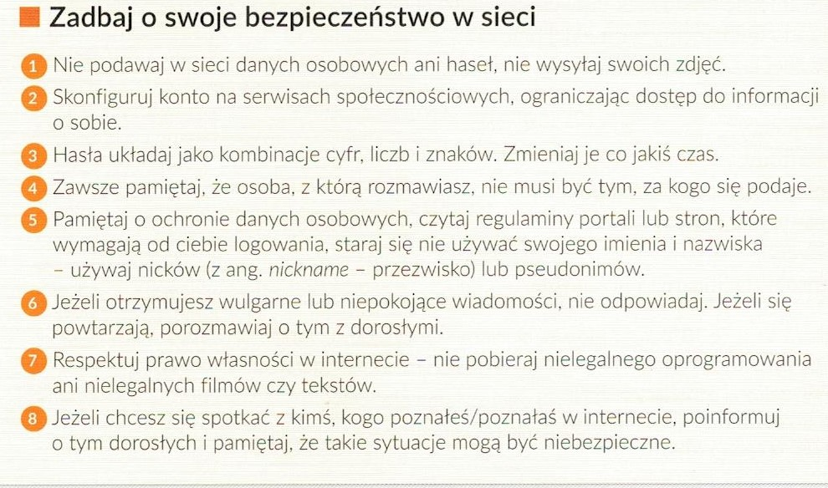

Przeczytaj i przepisz :
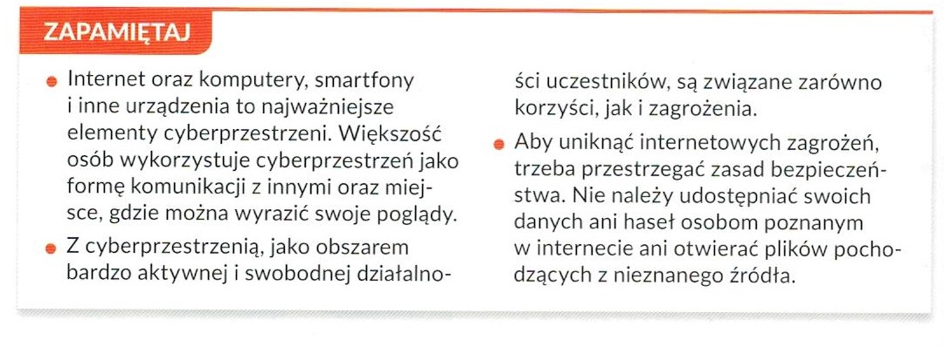
Kontakt: apopadenczuk@interia.pl, tel.666 892 643

